АППЛИКАЦИЯ для детей подготовительной группы «ЦВЕТЫ НА ПОЛЯНЕ» ИЗ БУМАЖНЫХ КРУГОВ

МАТЕРИАЛЫ:
- Лист белой бумаги формата А4;
- восковые мелки;
- фломастеры;
- акварельные краски;
- ножницы;
- цветная бумага;
- клей ПВА;

- Возьмите лист белой бумаги и нарисуйте восковыми мелками травку.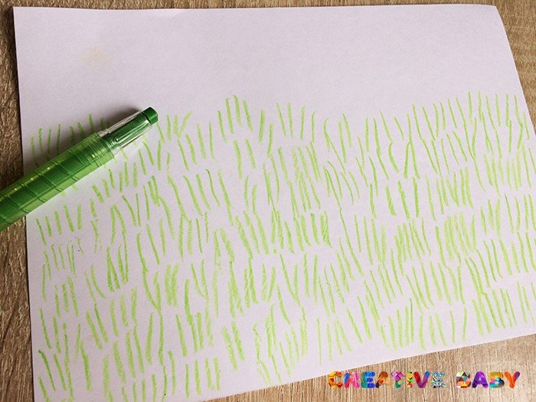
- Раскрасьте лист для фона акварельными красками. Отложите подсохнуть.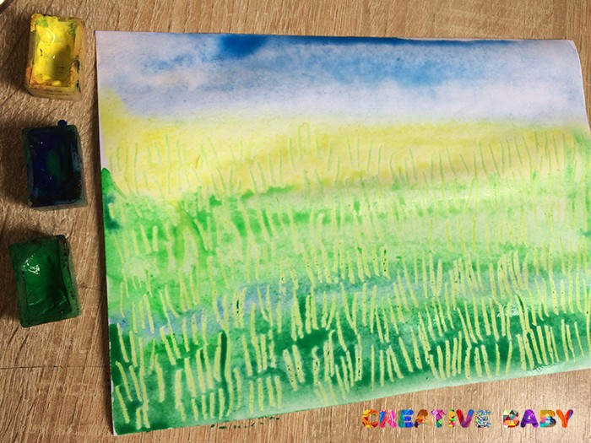
- Из цветной бумаги вырежьте одинакового размера кружочки. 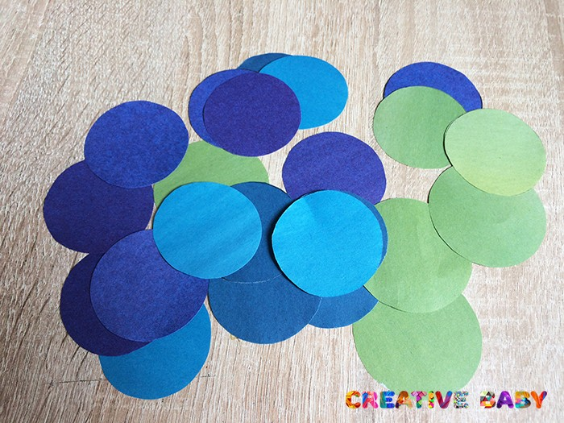
- Сложите каждый кружок сначала пополам, а потом два конца загните внутрь. 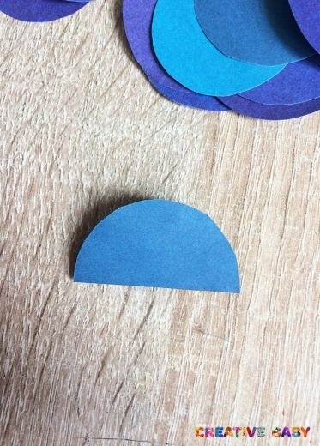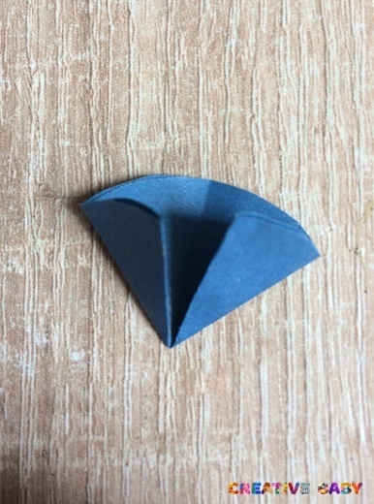
- Приклейте цветочки на полянку.
- Дорисуйте стебельки фломастерами.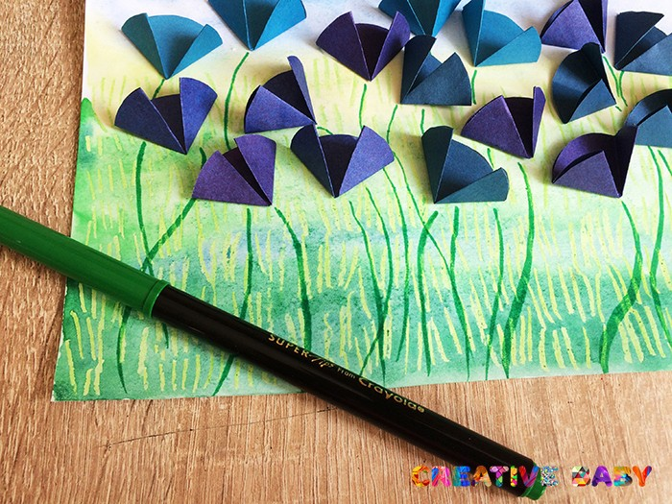
Получилась цветочная поляна